
Regionalny Dyrektor Ochrony Środowiska w Gorzowie Wielkopolskim
WZŚ.420.21.2024.DM
Gorzów Wlkp., 29 listopada 2024 r.

Obwieszczenie o wydaniu decyzji o środowiskowych uwarunkowaniach
Na podstawie art. 85 ust. 3 i art. 38 ustawy z dnia 3 października 2008 r. o udostępnianiu informacji o środowisku i jego ochronie, udziale społeczeństwa w ochronie środowiska oraz o ocenach oddziaływania na środowisko (t. j. Dz. U. z 2024 r. poz. 1112)– dalej ustawa o ooś,
podaję do publicznej wiadomości,
że 29 listopada 2024 r. została wydana decyzja znak: WZŚ.420.21.2024.DM
o środowiskowych uwarunkowaniach dla przedsięwzięcia pn.: „Budowa hali odlotów Non Schengen na lotnisku Zielona Góra / Babimost w Nowym Kramsku”.
Postępowanie prowadzone było na wniosek z 11 września 2024 r. (data wpływu: 12 września 2024 r.), spółki Polskie Porty Lotnicze S.A. w Warszawie, reprezentowanej przez pełnomocnika Pawła Gołębiowskiego.
Z treścią ww. decyzji oraz ze stosowną dokumentacją sprawy, w tym opinią Państwowego Powiatowego Inspektora Sanitarnego w Zielonej Górze z 8 października 2024 r., znak: NZ.9022.1.57.2024, oraz opinią Dyrektor Regionalnego Zarządu Gospodarki Wodnej we Wrocławiu Państwowego Gospodarstwa Wodnego Wody Polskie z 4 listopada 2024 r., znak: V.RZŚ.4901.20.2024.NR, można zapoznać się po uprzednim umówieniu się z pracownikiem Dyrekcji (nr telefonu do kontaktu: 887 101 300).
Treść ww. decyzji zostaje udostępniona 2 grudnia 2024 r. na okres 14 dni w Biuletynie Informacji Publicznej Regionalnej Dyrekcji Ochrony Środowiska w Gorzowie Wielkopolskim.
Obwieszczenie następuje w dniach od 2 grudnia 2024 r. do 16 grudnia 2024 r.
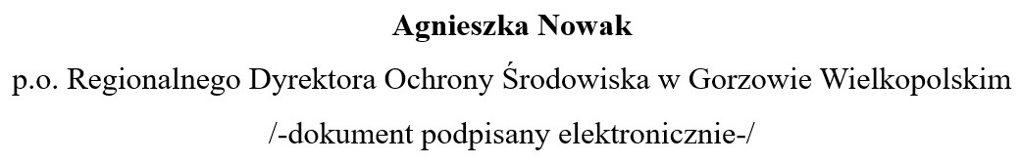
Art. 38 ustawy o ooś. Organ właściwy do wydania decyzji podaje do publicznej wiadomości informację o wydanej decyzji i o możliwościach zapoznania się z jej treścią.
Art. 85 ust. 3 ustawy o ooś. Organ właściwy do wydania decyzji o środowiskowych uwarunkowaniach wydanej po przeprowadzeniu oceny oddziaływania przedsięwzięcia na środowisko, niezwłocznie po jej wydaniu, podaje do publicznej wiadomości informacje o wydanej decyzji i o możliwościach zapoznania się z jej treścią oraz z dokumentacją sprawy, w tym z uzgodnieniami i opiniami organów, o których mowa w art. 77 ust. 1, a także udostępnia na okres 14 dni w Biuletynie Informacji Publicznej na stronie podmiotowej obsługującego go urzędu treść tej decyzji. W informacji wskazuje się dzień udostępnienia treści decyzji. Przepis stosuje się odpowiednio do decyzji o środowiskowych uwarunkowaniach wydanej bez przeprowadzenia oceny oddziaływania przedsięwzięcia na środowisko.

